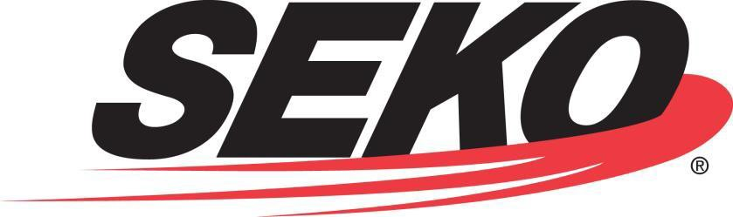

Política de Qualidade e Valores Fundamentais

Política de Qualidade

A SEKO Worldwide LLC é uma empresa certificada pela ISO 9001:2015 para prestação de serviços de transporte, logística, NVOCC e armazém.

Nossa missão é oferecer um atendimento ao cliente de alto nível e as melhores soluções de tecnologia para os nossos clientes de transporte e logística de todo o mundo. Isso é alcançado com o nosso compromisso de superar as expectativas e requisitos de nossos clientes e atender aos requisitos do nosso Sistema de Gestão de Negócios.

A SEKO reconhece a qualidade como um processo contínuo. Por meio do nosso compromisso com a melhoria contínua, continuaremos a ser líderes nos setores que servimos.

Nosso compromisso de qualidade é baseado nos Valores Fundamentais da SEKO.

Valores Fundamentais

- Respeito — por nós mesmos, pelos outros e pela nossa comunidade;
- Foco no Cliente — estamos no negócio para servir os nossos clientes (internos e externos) e atender às suas necessidades;
- Integridade — sem compromisso — responsabilizar-se pelas próprias ações;
- Trabalho em equipe — precisamos realmente trabalhar juntos; e
- Diversão — dedicação no trabalho; diversão com estilo.
#GShD |  | (Observação: BP-TM-050-02 aparece no Manual de Operações Domésticas.)
BP-TM-050-02 (Rev. 6) |  | Página 1 de 1 |  | 25 de outubro de 2022

